|  |  |  |
| --- | --- | --- |
| **Politechnika Świętokrzyska w Kielcach**  **Wydział Elektrotechniki, Automatyki i Informatyki** | | |
| Projekt: **Technologie Obiektowe** | | |
| Numer  laboratorium:  **3** | Temat:  Narzędzia odwzorowania obiektowo - relacyjnego. Hibernate. | Grupa: **1ID21B**  Weronika Wolszczak |
| Ocena: |

Technologie: Windows, Java, Eclipse IDE, Hibernate, MySQL/XAMPP  
  
  
  
1. Wstęp teoretyczny.  
  
**Relacyjna baza danych** to rodzaj bazy danych, który pozwala przechowywać powiązane ze sobą elementy danych i zapewnia do nich dostęp. Relacyjne [bazy danych](https://www.oracle.com/pl/database/what-is-database/) są oparte na modelu relacyjnym — jest to prosty i intuicyjny sposób przedstawiania danych w tabelach. W relacyjnej bazie danych każdy wiersz tabeli jest rekordem z unikatowym identyfikatorem nazywanym kluczem. Kolumny tabeli zawierają atrybuty danych, a każdy rekord zawiera zwykle wartość dla każdego atrybutu, co ułatwia ustalenie relacji między poszczególnymi elementami rekordu.

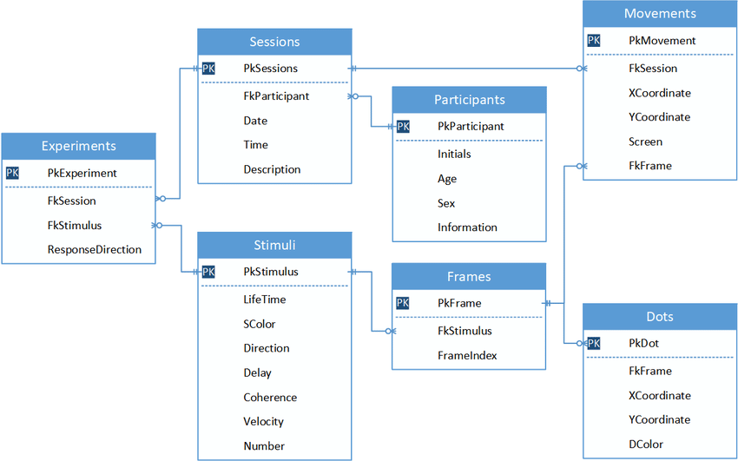

**Programowanie obiektowe** ([ang.](https://pl.wikipedia.org/wiki/J%C4%99zyk_angielski" \o "Język angielski) *object-oriented programming*, OOP) – [paradygmat programowania](https://pl.wikipedia.org/wiki/Paradygmat_programowania" \o "Paradygmat programowania), w którym programy definiuje się za pomocą [obiektów](https://pl.wikipedia.org/wiki/Obiekt_(programowanie_obiektowe)" \o "Obiekt (programowanie obiektowe)) – elementów łączących *stan* (czyli [dane](https://pl.wikipedia.org/wiki/Dane" \o "Dane), nazywane najczęściej [atrybutami](https://pl.wikipedia.org/wiki/Atrybut_(programowanie)" \o "Atrybut (programowanie))) i *zachowanie* (czyli procedury, tu: [metody](https://pl.wikipedia.org/wiki/Metoda_(programowanie_obiektowe)" \o "Metoda (programowanie obiektowe))). Obiektowy program komputerowy wyrażony jest jako zbiór takich obiektów, komunikujących się pomiędzy sobą w celu wykonywania zadań.

Podejście to różni się od tradycyjnego [programowania proceduralnego](https://pl.wikipedia.org/wiki/Programowanie_proceduralne" \o "Programowanie proceduralne), gdzie dane i [procedury](https://pl.wikipedia.org/wiki/Podprogram" \o "Podprogram) nie są ze sobą bezpośrednio związane. Programowanie obiektowe ma ułatwić pisanie, konserwację i wielokrotne użycie programów lub ich fragmentów.

### Największym atutem programowania, projektowania oraz analizy obiektowej jest zgodność takiego podejścia z rzeczywistością – mózg ludzki jest w naturalny sposób najlepiej przystosowany do takiego podejścia przy przetwarzaniu informacji. Jednym z języków reprezentujących języki obiektowe jest Java.

### Wybrane cechy języka Java: **Obiektowość**

#### W przeciwieństwie do [wieloparadygmatowego](https://pl.wikipedia.org/wiki/Programowanie_wieloparadygmatowe" \o "Programowanie wieloparadygmatowe) języka C++, Java jest silnie ukierunkowana na [programowanie obiektowe](https://pl.wikipedia.org/wiki/Obiektowy_j%C4%99zyk_programowania" \o "Obiektowy język programowania). Wyjątkiem od całkowitej obiektowości (jak np. w [Smalltalku](https://pl.wikipedia.org/wiki/Smalltalk" \o "Smalltalk)) są typy proste (int, float itp.), inaczej nazywane *typami prymitywnymi*. Należy jednak pamiętać, że również i one mają swoje odzwierciedlenie obiektowe w przypadku potrzeby użycia danego sposobu zapisu w typach generycznych. **Dziedziczenie**

W Javie wszystkie obiekty są instancjami klasy Object, z której [dziedziczą](https://pl.wikipedia.org/wiki/Dziedziczenie_(programowanie)" \o "Dziedziczenie (programowanie)) (słowo kluczowe „extends”) podstawowe zachowania i właściwości. Dzięki temu wszystkie mają wspólny podzbiór podstawowych możliwości, takich jak ich: identyfikacja, porównywanie, kopiowanie, niszczenie czy wsparcie dla [programowania współbieżnego](https://pl.wikipedia.org/wiki/Przetwarzanie_wsp%C3%B3%C5%82bie%C5%BCne" \o "Przetwarzanie współbieżne).

### **Niezależność od architektury**

### Tę właściwość Java ma dzięki temu, że kod źródłowy programów pisanych w Javie kompiluje się do [kodu pośredniego](https://pl.wikipedia.org/wiki/Kod_bajtowy" \o "Kod bajtowy). Powstały kod jest niezależny od [systemu operacyjnego](https://pl.wikipedia.org/wiki/System_operacyjny" \o "System operacyjny) i [procesora](https://pl.wikipedia.org/wiki/Procesor" \o "Procesor), a wykonuje go tzw. *[wirtualna maszyna Javy](https://pl.wikipedia.org/wiki/Wirtualna_maszyna_Javy" \o "Wirtualna maszyna Javy)*, która (między innymi) tłumaczy kod uniwersalny na kod dostosowany do specyfiki konkretnego systemu operacyjnego i procesora. W tej chwili wirtualna maszyna Javy jest już dostępna dla większości systemów operacyjnych i procesorów.

IMG_256 **Hibernate** – [framework](https://pl.wikipedia.org/wiki/Framework" \o "Framework) do realizacji warstwy dostępu do danych (ang. *persistence layer*). Zapewnia on przede wszystkim translację danych pomiędzy [relacyjną bazą danych](https://pl.wikipedia.org/wiki/Model_relacyjny" \o "Model relacyjny) a światem obiektowym (ang. [O/R mapping](https://pl.wikipedia.org/wiki/Mapowanie_obiektowo-relacyjne" \o "Mapowanie obiektowo-relacyjne)). Opiera się na wykorzystaniu opisu [struktury danych](https://pl.wikipedia.org/wiki/Struktura_danych" \o "Struktura danych) za pomocą języka [XML](https://pl.wikipedia.org/wiki/XML" \o "XML), dzięki czemu można rzutować obiekty, stosowane w [obiektowych](https://pl.wikipedia.org/wiki/Programowanie_obiektowe" \o "Programowanie obiektowe) [językach programowania](https://pl.wikipedia.org/wiki/J%C4%99zyk_programowania" \o "Język programowania), takich jak [Java](https://pl.wikipedia.org/wiki/Java" \o "Java) bezpośrednio na istniejące tabele bazy danych. Dodatkowo Hibernate zwiększa wydajność operacji na bazie danych dzięki buforowaniu i minimalizacji liczby przesyłanych zapytań. Jest to projekt rozwijany jako [open source](https://pl.wikipedia.org/wiki/Otwarte_oprogramowanie" \o "Otwarte oprogramowanie).